Jak se chovat na ostatky aneb návod pro celú dědinu
(Velké Pavlovice - 2019)

Nastaly nám ostatky. Masopustní období trvající od svátku Tří králů (6. ledna) do Popeleční středy, která letos připadá na 6. března. Hlavně pro poslední dny tohoto období jsou charakteristické velmi uvolněné zábavy s konzumním chováním. Právě vrchol tohoto času a jeho poslání dalo jméno celému období - masopust. Jeho název nás navádí na nadcházející období = maso opusť. V našem, hanáckoslováckém názvosloví – ostatky = vypij, sněz, či daruj maškarnímu průvodu vše, co ti z období zabijaček, svateb a jiných zábav „ostalo“, protože nastává postní čas, předcházející Velikonocům.
Dlouhý čas se ve Velkých Pavlovicích ostatky nekonaly. Znovuobnovené je můžete v ulicích města vidět od roku 2015. Letos, 22. února, tedy slavíme kulaté desáté výročí! A tak vám všem, kteří se chcete zúčastnit, ať už aktivně, či pasivně, přinášíme jednoduchý návod na ostatkové chování.
1. Hospodyňky! Navařte, napečte, nasmažte! Vše masové, co doma najdete, je právě teď zralé na spotřebu. Představte si, že nemáte ani mrazák, ani ledničku a mlsné huby volají po mase! Hospodáři také jistě rádi vyudí maso, které jste dle nejlepšího rodinného receptu před 3mi týdny naložily. Napečte koláčů – takových těch jedině pavlovských, jak na hody, se slepičím sádlem. Nasmažte bélešů, namažte jich povidlama z trnek nebo marmeládou z meruněk. Umíšejte voňavé těsto na boží milostě s bílým pavlovským muškátem, rozřežte je radýlkem do roztodivných tvarů a usmažené hojně posypte cukrem. Kdybychom byli na začátku 20. století, napsali bychom vám poznámku, že jste si na cukr jistě dostatečně „vyřepovali“ (tj. vydělali peníze pěstováním cukrové řepy, kterou jste prodali do pavlovského cukrovaru).
Naložte všechny dobroty na velké talíře (chleba netřeba – ten si nechejte na postní období) a vyjděte s nimi na ulic. Tam prochází veselý ostatkový průvod v maskách. Nabídněte. Na oplátku si s vámi zatančí medvěd. Věřte, že vašim slepičkám, kačenkám i všemu dobytku se v novém roce bude dařit a pokud máte v plánu přírůstek do rodiny, nebudete zklamaná! Co nerozdáte na ulici, vložte provianťákům do kárky a nezapomeňte slaninu napíchnout hlavnímu stárkovi na šavli!
2. Hospodáři! Vloni byla dost velká ovocná úroda, že? V Pavlovicích se prej nepálí gořalka akorát na faře. Takže se nebojte, nebudete jediní, kteří ostatkovému průvodu nabídnete pálenku z vlastního sadu. Od pana farářa očekává ostatková chasa bečku mešního vína. Na ostatky se má hodně pít, hlavně prý alkoholu, aby se zajistila v novém hospodářském roce bohatá úroda. Tak nenechte chasu na suchu!
3. Chaso všecka! Končí vám čas veselosti, zábav a plesů a nastává klidové postní období. Ale než započne, je potřeba tomu období bujarého veselí nasadit korunu a náležitě si to užít. K bohaté úrodě, rodičovskému boomu i zdravé populaci je třeba přiložit ruku k dílu. Proto neváhejte a oblečte se do masek odrážejících plodnostní i hospodářské symboly. V dnešní době ale můžete použít jakoukoliv masku, aniž byste tím cokoliv zamýšleli. Prostě se převlečte za někoho, kdo se vám líbí, anebo nelíbí. Nic nezkazíte ani lidovým oděvem, ať už pracovním krojem nebo upraveným oděvem po stařečkovi. A jakou masku si tedy můžete nasadit? Z moderních masek můžete představovat například policajta, vojáka, hasiče, cigánku, doktora, fotografa, podomního prodejce, vodníka, vílu a jiné pohádkové bytosti. Z těch tradičních by v maškarním průvodu neměl chybět medvěd, opásaný v lepším případě suchou hrachovinou, jinak aspoň řetězem. Když si hospodyňka tancující s medvědem utrhne kousek hrachu a odnese jej do kurníku či do chléva, dočká se zdravých kuřátek či telátek. Tu, kterou medvěd nebo jiná mužská postava povalí na zem a vyválí se s ní ve sněhu, může min. za 9 měsíců očekávat přírůstek do rodiny. Další tradiční postavou je žid – oblečený v dlouhý černý kabát, pošitý zbytky látek, kožešin, peřím, penízky a jinými cetkami. Na hlavě má černý klobouk s ptačím peřím a králičími ocásky a místo nosu obrovský červený zobák. Žid nosí pytel nebo nůši plnou různého haraburdí, které po domech vyškemral, usmlouval, a dále nabízel, směňoval a prodával za tučný peníz. Nebylo by nic proti tradici, kdyby žid, hlavně nenápadně, nabízel nemravné obrázky… V průvodu jsou dále vítány babky s nůší, kozel, kobyla i s rasem, kominík a další roztodivné postavy. Kdo se převleče za holiče, vezme s sebou pěnu, štětku a raději jen dřevěnou břitvu, může kolemjdoucí za určitý obnos oholit! Starší ženy, najděte na hůře pořádně velkou nůši, načgejte ji slámou a po cestě na ni posazujte kdekoho potkáte! Za odměnu se vám narodí krásná a zdravá kuřátka i housátka. A když posazovanému ještě pěkně zazpíváte, jistě se vám odmění nějakým tím grošem.
Každý správný hanáckoslovácký chlapec, muž, pán, či kmán si na znamení konce veselí, a hlavně obžerství, posadí za klobouk začerněnou peroutku (kterou ukradl hospodyni v domácnosti, aby již nemohla omastit žádný velký kus pokrmu) a na znamení následujícího jarního období plného života, zastrčí vedle peroutky pořádnou větvičku zeleného krušpánku.
Ať už se převlečete za kohokoliv, věřte, že se můžete vyřádit, aniž by vás kdokoliv s vaším dnešním chováním spojoval. V ostatkovém průvodu je tak uvolněná atmosféra, že můžete vyjádřit všechny lásky i nenávisti a prostřednictvím svých pocitů, které vyplují na povrch, vyženete všechny své neduhy a ukážete na nemravné nebo nepřípustné chování ostatních, třeba sousedů nebo představitelů města. V tomto období vám za to nikdo hlavu neutrhne, maximálně vás maska policajta odvede za pomyslné mříže!
Přejeme všem milovníkům lidové kultury a pavlovských tradic veselé období končící zimy a těšíme se na ně v ostatkovém průvodu!
A ještě upozornění pro všechny občany Velkých Pavlovic:
Rozhodně vám nebude bráněno, budete-li se chtít účastnit ostatkového průvodu, či jakýchkoliv veselostí při něm nebo jakkoliv občerstvit ostatkovou chasu!
Všechny prosíme, aby vyprovodili na poslední cestě Velkopavlovickou basu, jejíž pohřeb se uskuteční 2. března l.p. 2019 v 19.30 hodin v místní sokolovně. Než nastane další křepčivé období, bude uložena tak, aby nemohla nepříznivě ovlivňovat postní dobu. Na oslavu jejího života bude v ostatkové odpoledne vybírán v průvodu proviant, aby mohla být velkopavlovická basa za účasti celé velkopavlovické chasy náležitě a důstojně pohřbena, zajezena a zapita. Pokud přispějete svými dobrotami, příroda se vám jistě odmění!
Veselo ostatky!

Ostatky na Vrbici v roce 1950, zdroj: FB Vrbice Břeclav
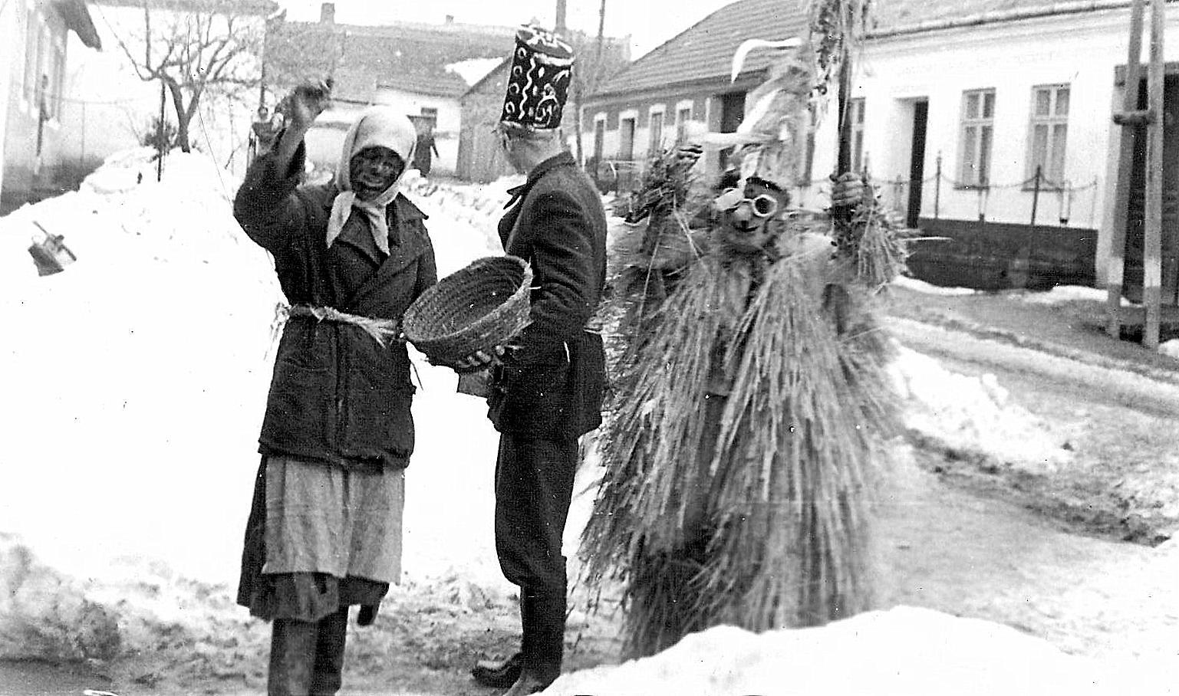

Pro milovníky historie - jak vysvětluje slovo masopust Česko-německý slovník od Josefa Jungmanna:
V Jungmannově Česko-německém slovníku nalezneme tento výklad slova masopust: „ […] wlastně den, w kterj se maso pouští, t. naposledy gj, podlé lat. carniprivium“ (konec masopustu, dny před velkým půstem – pozn.aut.) ,,[...] slowe obyčejně tak několiko neděl a zvláště tré dnj před postem, w kterých lidé rozličené kratochwile strogj, gako tance, hody atd. […] Massopůst, svátek býval u pohanů, w němž modle Bachowě ke cti žrali, pili, hodowali, kwasili, tancovali a bláznili, bláznowj ožralj dnowé.“

